2025第123RUTC永遠の答えの始まり-重職者大学院
(伝道学3講)
絶対実現 - 5つの実践
使徒1:8
2025年11月9日、徳坪RUTC(事前録画)
説教:柳光洙牧師(全文整理:チャ・ドンホ牧師)
聖書(使徒の働き1:8)
しかし、聖霊があなたがたの上に臨むとき、あなたがたは力を受けます。そして、エルサレム、ユダヤとサマリアの全土、さらに地の果てまで、わたしの証人となります。」
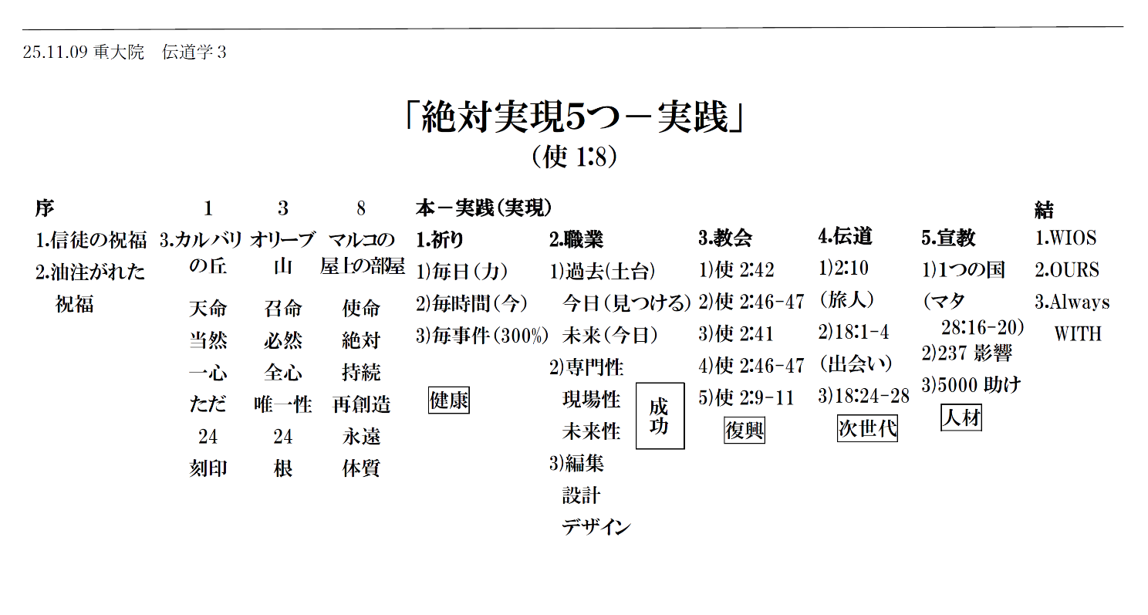
全文打ち出し翻訳

＊序論
▲私たちの重職者は、もうこれ以上、今は時間がありません。皆さんは重要な働きをすべきですが、準備を今、はやくしなければならないのです。ですから、いまはもう損得計算することも理論も必要ありません。皆さんがすべき絶対実現させなければならないことがあります。これをもう絶対実現させるべきことが５つあります。これをしてください。実際に実践してください。そして、皆さんの力で行おうとせずに、皆さんの水準でしようとせずに、イエス様が言われました。聖霊が臨めば、力を受けて証人になると言われました。ほかのことでできれば良いのですが、それではできないので、ただ、そう言われました。皆さんがハーバード大学を首席で卒業して、できるようならばそれでしなさいと言われるでしょうが、できないので、ただ聖霊だと言われたのです。もしかして、何か私がお金をたくさん儲ければ世界福音化できる、それならば、ただ聖霊という言葉を使われなかったでしょう。
1)信徒の祝福
▲それゆえ、当然、信徒の祝福を回復しなければなりません。
2)油注がれた祝福
▲皆さんは重職者です。油を注がれた祝福を回復してください。
3)使1:1、3、8 - カルバリの丘/オリーブ山/マルコの屋上の部屋+天命/召命/使命+当然/必然/絶対+一心/全心/持続+ただ/唯一性/再創造+24/25/永遠+刻印/根/体質
▲そこで、どのようにするのですかと尋ねるのですが、難しいことではありません。カルバリの丘、オリーブ山、マルコの屋上の部屋でしたことをすれば良いのです。重職者が回復すべきことです。カルバリの丘で皆さんに完了したと言われて、天命を与えてくださいました。これを私のことにしてください、召命。それを持って人を生かすのです、使命。油を注がれた者です。５つだけ実践すれば、これが出てきます。当然すべきことです。必ずすべきで、絶対しなければならないことです。どのようにすれば良いのでしょうか。一心、全心、持続。ほかのことで苦労する理由がないでしょう、一心、全心、持続。多くの重職者の方が答えではないことを持って苦労します。それだけしなければ良いのです。ここに今、私たちの重要な長老たちが座っていますが、皆さんだけでも良いのです。最初からうまくいかないこと、滅びること、それをなぜしきりにするのかということです。ただキリスト、ただ神の国、ただ聖霊、それで良いのです。これが働きが起こるように、皆さんが実現させる証拠を見せなければなりません。どのようにでしょうか、ただ。ほかの人が見れば分かります、唯一性。皆さんは力はないのですが、世の中を変えます、再創造。いつするのでしょうか、24。25待ちます。永遠に挑戦するのです。そうでしょう。これを完全に私のことにしてください、刻印。これがもう私の行く所に、教会に現れ始めます、根。次世代にも現れ始めます、体質。すると終わりです。これを覚えるのでもありません。これは一つの単語です。必ずこのようにしてください。

▲本論 – うまくできないので、今からこれを実践し始めてください。必ず実践してください。ほかのことをする必要はありません。何を実現、実践しなければならないのでしょうか。①祈りです。これは実現させなければなりません。皆さんの②職業、これを成功させなければならないでしょう。皆さんの教会、生かさなければなりません。二人だけいてもかまいません。伝道、実現させなければなりません。宣教、5つです。

1.祈り実践
▲皆さんの祈りがどうなれば良いのでしょうか。
1)毎日(力)
▲今から毎日力を受けてください。力が生まれないなら、どうするのでしょうか、祈るのに。運動でも、食べ物でも、呼吸調節をしてください。基準は、毎日、力を受けることです。しかし、皆さんの病気が根源的に逃げて行くようにさせなければなりません。皆さんのからだが根源的に弱ければ、春には季節の変わり目だと風邪を引いて、夏にはエアコンのために風邪にかかり、秋には突然寒くて風邪にかかり、冬には当然風邪にかかって、弱いからです。そうなるということです。力を強めなければなりません。
2)毎時間(今)
▲毎時間、今、力を受けるのです。今、確認するのです。これが祈りです。これを実践してください。
3)毎事件(300%)
▲毎事件、直ちに300%ではありません。300%なるようにしていきなさい。

▲健康 - なんでしょうか。皆さんが健康から確かに回復しなければなりません。度々病んでいて、そうすれば、仕事ができません。皆さんが健康から回復しなさい。すべての重職者はどれくらい祈るのでしょうか。とても幸せで、とても力を受けて、病気が逃げるようにさせなければなりません。本当に話せば、悪霊も追い出すのではありません。悪霊自身が逃げ去るようにしなければなりません。そうでしょう。なんとか追い出しても、また来るでしょう。悪霊が、私はとうていこの家にはいられない、出て行かなければならないとなるように。実践してください。皆さんの残っている人生のためにもすべきです。絶対にだまされてはなりません。

2.職業実践
1)過去(土台)、今日(見つけること)、未来(今日)
▲過去は土台にしてください。過去を忘れてはなりません。過去を記憶していれば死にます。そうでしょう。過去を傷にして持っていてはいけません。過去はなくなることもありません。過去は過ぎ去ったことだと言いますが、それは時間上、過ぎ去ったので、内容はそのままあります。過去を無条件に土台に、それも確実な土台に、それも一生の答えの土台に。確かにそうです。今日は何でしょうか。今日は当然/必然/絶対を見つける日です。当然のことを見つけるべきで、必然的なこと、絶対的なことを見つけるのです。見つけられなくても、そのように質問してください。そうでしょう。皆さん、答えは状態なので、受ける、受けない、それが重要なのではありません。私が神様の前に当然で、必然、絶対的なことを考えたということです。答えが来なくても大丈夫なのです。私たちの未来はなんでしょうか。それがまさに今日です。今、何を考えていますか。それが未来です。同じような話に聞こえるでしょうが、そうではありません。
2)専門性、現場性、未来性
▲ひとまず、こうしておいて、いまはしてください。専門性100%。無条件に始めてはいけません。現場性100%、未来性100%。皆さんがレストランのある通り、食堂に行って調査だけしてみても、何を商売すべきなのかが、すぐ出てくるでしょう。私がしたいことする、そのような時代は過ぎました。人が何を望むのか、それをすべきです。それゆえ職業を300%にしてしまってください。
3)編集、設計、デザイン
▲それを持って、続けて答えが出てくるように、みことばで編集するのです。祈りが働くように設計するのです。現場に生きて働く時までデザインするのです。それゆえ、皆さんが成功からすべきです。確実です。実践しなさいということです。すると実現されます。今日から重職者は一つも逃さずにしてください。これ以上、遅らせてはなりません。皆さんがどんどん年をとるのに、待つのですか。何を待つのですか。

3.教会実践
▲教会、これに対する実践をしてください。
1)使2:42
▲ここは先ほど話しました。みことばの流れ、これ握って実践するのです。
2)使2:46-47
▲使2:46-47、祈りの流れ...
3)使2:41
▲順序は皆さんが知っているでしょう、伝道の流れ...
4)使2:46-47
▲もう一度、使2:46-47、現場の流れ...
5)使2:9-11
▲使2:9-11、国の流れ、このまま皆さんが見れば良いのです。
▲教会ではこれのほかには見ることはありません。これを見れば良いのです。人の話をいっぱい聞くのに、神様のみことばはないということです。人の話を思い切りしたのに祈りはしなかった、一日中心配したのに、伝道に対しては目が開かれません。私たちの教会は予算が難しいです、それは、今、根本的祝福を回復する時です。その思いを持てなければ、死ぬ時までお金の苦労をして死にます。重職者1人がどれくらい重要でしょうか。皆さん1人のゆえに、多くの人々が生かされるのです。牧師は出て行って事業することはできません。ところで、重職者が事業してお金を儲ければ、牧師も生かされるのです。そうでしょう。宣教師が出て行って事業して金儲けするのでしょうか、できません。してはいけません。重職者が儲けて世界宣教するのです。ですから、答えを受けなければなりません。この５つは毎日味わって実践してください。

▲復興 - いよいよなんでしょうか。このようになってしまえば、教会が復興から起きます。皆さんが健康から回復して、成功しなければならないということです。教会が復興しなければなりません。ですから、働きがとても起こるのです。

4.伝道実践
▲いよいよ伝道が実現されるのです。
1)使2:10(旅人)
▲使2:10に、滞在中のローマ人...
2)使18:1-4(出会い)
▲皆さんは旅人で始めるのですが、使18:1-4には出会いにつながります。
3)使18:24-28(次世代)
▲伝道は何でしょうか。皆さんを旅人に送ったように見えますが、神様は重要な出会いを与えられるのです。皆さんのゆえに次世代が生かされます。当然、この祝福を受けてください。これでないなら、ほかのことを受けないでください。この答えがないなら、どこかに行って話もしないでください。そうでしょう。私は昔にある現場に入って、開拓して、そのようなとき、伝道運動が起きなければならないのに起きない、話もする必要がありません。生かすべきで、教会を生かして、人を生かさなければならないでしょう。私は絶対やぐらが見える時まで、話もあまりしません。私と一緒に働く人々は分かるでしょうが、私は言葉数が多いのは嫌いです。無駄な言葉、何の必要もありません。

5.宣教実践
▲宣教、実践してください。皆さんがしなければ、だれがするのでしょうか。
1)一つの国(マタ28:16-20)
▲それゆえ、一つの国を置いて祈ってください。一つの国の責任を負ってください。イエス様が言われました。単なることではなく、弟子としなさい。
2)237影響
▲そして一つの国だけではありません。皆さんの働きと祈りと教会は合わさって237に影響を与えます。
3)5,000助け
▲5000種族を助けることができます。

▲人材 – ですから、皆さんのゆえに次世代も生かされて、ここにいまは人材を捜し出すのです。これが皆さんが受ける、重職者が受けるべき祝福なので、実践するということです。実現させるために...

＊結論
▲すると重要な結論がいくつか出てきます。どんな結論が出て来るでしょうか。それでこそ、成り立つようになり始めます。そうでしょう。いまは、そうなるべきです。前は見に来たのですが、今は見えます。
1)WIOS
▲何がでしょうか。W/I/Oのシステムが私に作られます。すべての重職者が持っていなければならない武器であるWIO!
2)OURS
▲２つ目のことがついてきます。ただ、唯一性、再創造のシステムが作られます。すると簡単に来ます。
3)Always with
▲皆さんが行く所ごとにAlways withが起こります。私がPK、MKにつけた名前です。確実です。

▲それゆえ、瞬間、瞬間だまされなければ良いのです。だまされます。
ああ、私たちの教会に何か問題が来た、そのような単語は使わないでください。私たちの教会が問題で、普通に使います、重職者が。それを使わないでください。キリストが問題があるということになるので、教会はキリストのからだです。足りない私を生かそうと神様が呼ばれただけであって、それは私が足りないので、教会が足りないのではありません。泥棒を教会に呼んで盗みをしないようにさせるので、その泥棒が来たといって教会が間違っているというのではありません。教会単語から正しく使ってください。教会ということは、完ぺきなのです。キリストのからだ、神様が臨まれる家、ですから、神殿と言うのです。間違った話をとてもたくさん言います。私たちの教会になぜこのようにおかしな人が多いと言いますが、それなら、おかしな人は寺に行くということでしょうか。全く福音と関係ない、とんでもないことを言います。私たちの教会は霊的問題がある人々がとても多くて、気分が悪いのでしょうか。それなら、その人々は天理教に送らなければならないのでしょうか。教会に来るべきで、根本的なことを治さなければ、この祝福をみな逃します。
▲今回の重職者にまた、来年にも、本当の答えが起こるようになる、皆さんが実際の実現させる主役になることを、イエス・キリストの御名によって祝福します。

(祈り)
神様に感謝と栄光をささげます。重職者を祝福するために呼ばれた神様、感謝します。世界を生かさなければならないので、当然、重職者を呼ばれたことを感謝します。まだ聞けずにいる所に行かなければならないので、重職者を呼ばれたことを感謝します。主のしもべが力を受けるように、レムナントが起きるように、信徒が力を受けるように、重職者のモデルとして祝福してください。イエス・キリストの御名によってお祈りします。アーメン
(The end)

